Авторская разработка познавательно-тематического пособия для детей старшего дошкольного возраста.
В связи с внедрением ФГОС дошкольного образования каждый педагог ищет новые подходы, идеи в своей педагогической деятельности. Вот и я начала изучать и использовать в своей работе совершенно новое, интересное незаменимое методическое пособие –лэпбук. Но все мы знаем, что новое – это забытое старое. Ведь раньше, еще со школы мы все делали рефераты, различные картотеки, всевозможные пособия. Уже работая в детском саду, я собирала информацию из разных источников, находила нужные по теме иллюстрации, делала папки-передвижки. Но все это хорошее ушло в прошлое и несправедливо нами забытое.
Но вот, когда к нам пришел лэпбук, благодаря американским коллегам, я загорелась идеей создать свое методическое пособие. Ведь еще недавно я использовала различные разработки, картотеки, накопительные папки. Но это крайне неудобно, так как информация на одну тему хранится в разных формах.
Но как же создать познавательно-тематическое пособие своими руками?
Мое пособие – разновидность метода проекта.
Создание данного пособия содержит все этапы проекта:
- целеполагание (выбор темы);
- разработка пособия (составление плана);
- выполнение (практическая часть);
- подведение итогов.
- Начинаем с выбора темы.
Тема познавательно-тематического пособия может быть любая: интересные события, увлечения детей, темы недели, животный и растительный мир, времена года. Темы могут быть как общие, так и частные. Я всем советую выбирать тему совместно с детьми. Наша тема – «Осень».
- План.
После того как мы выбрали тему, предложила дошкольникам взять бумагу и карандаш, и сделать план.
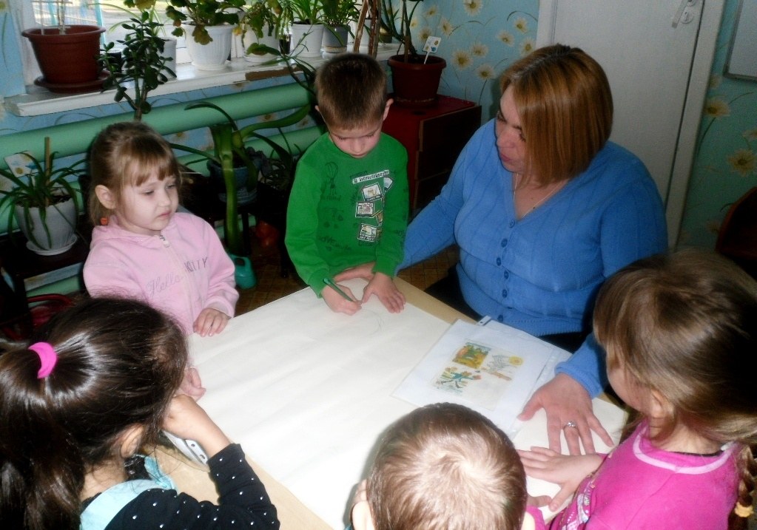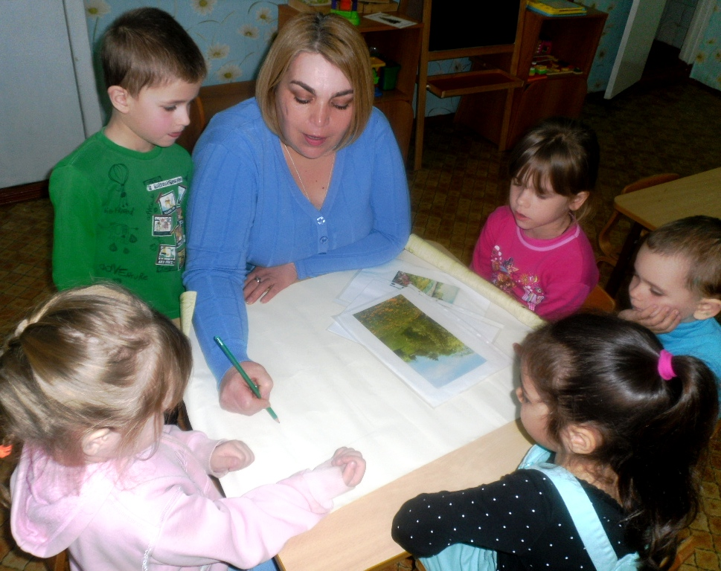

Для меня было важно продумать, что пособие будет в себя включать, чтобы полностью раскрыть тему. Например, план моего познавательно-тематического пособия «Осень»: кармашки с загадками, пословицами, поговорками, закличками, стихами, раскрасками, играми-забавами, сюжетными картинками, картинами для рассматривания, дид/играми и т.п.
- Создание макета.
Следующий этап – самый интересный. Надо было продумать, как в пособии будет представлен каждый из пунктов в плане, то есть нарисовать проект. Здесь нет границ для фантазии: формы представления могут быть любые. Я помимо кармашек поместила в центр сказочный домик, в который вы можете поместить что угодно ( у меня в домике находится пальчиковый театр, сюрпризные моменты), огород с овощами (можно сажать – убирать урожай), дерево с фруктами (плоды крепятся с помощью крючков: можно менять, можно считать, закреплять цвет и форму), мешочки с предметами для экспериментирования.
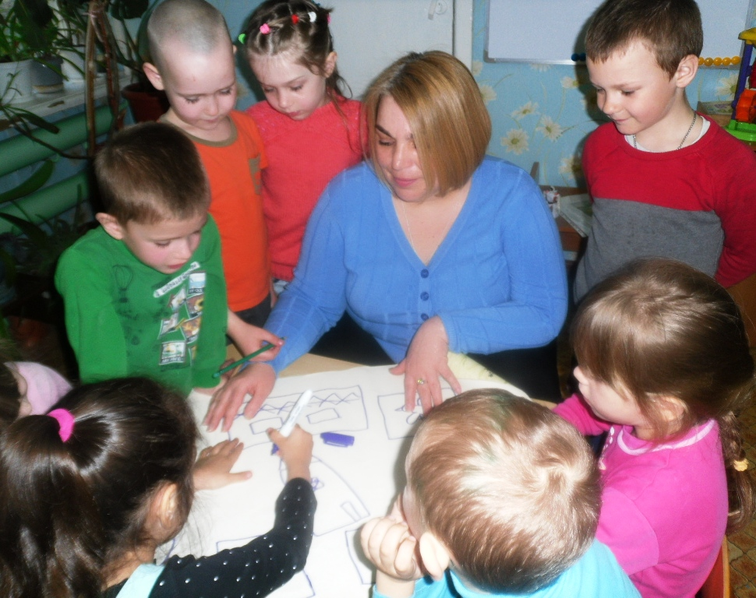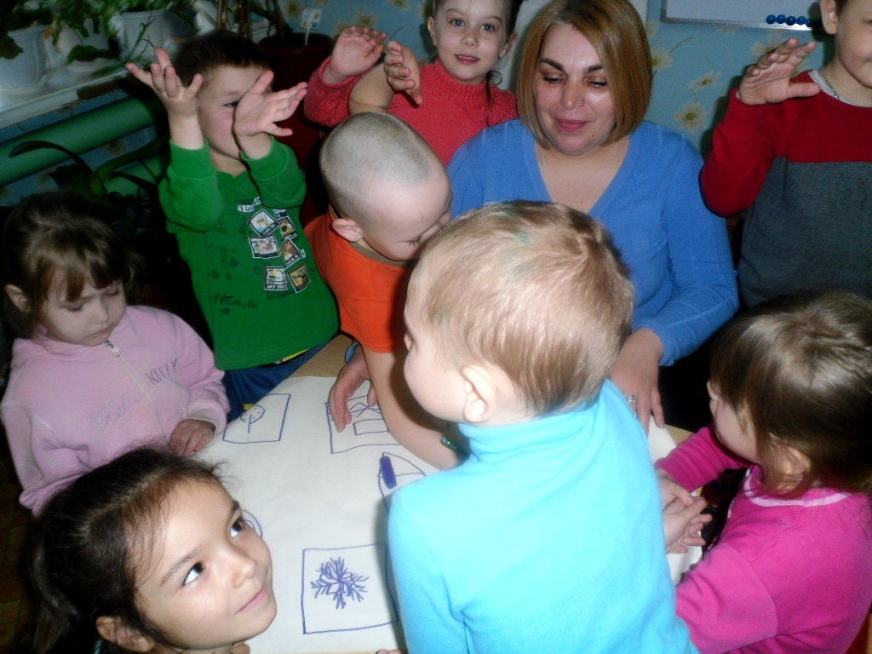
- Выбор материала.
Далее следовало выбрать материал, из которого будет сделано наше пособие. Я остановилась на ткани, так как этот материал долговечен. Каждый же можете выбрать более подходящий для себя. Кармашки в моем пособии имеют разную форму, цвет и по-разному открываются (пуговицы, липучки, замочки, крючки, шнуровка), что развивает мелкую моторику. Я долго выбирала форму для своего пособия, подбирала более удобную для ознакомления дошкольников с выбранным материалом. Изготовленное мною познавательно-тематическое пособие «Осень» оформлен в виде коробки. Ведь коробка – это всегда для нас сюрприз, ожидание чего-то нового и необычного. Видя большую, красивую коробку, дети уже заинтересованы и организованны. И никто даже не догадывается – сколько можно интересного материала поместить в нее. Моя «волшебная коробочка» поможет закрепить и систематизировать изученный материал и в дальнейшем позволит быстро освежить в памяти пройденные темы. Так же при помощи моей «коробки чудес» можно организовать различную деятельность с детьми – познавательную, игровую, театрализованную.
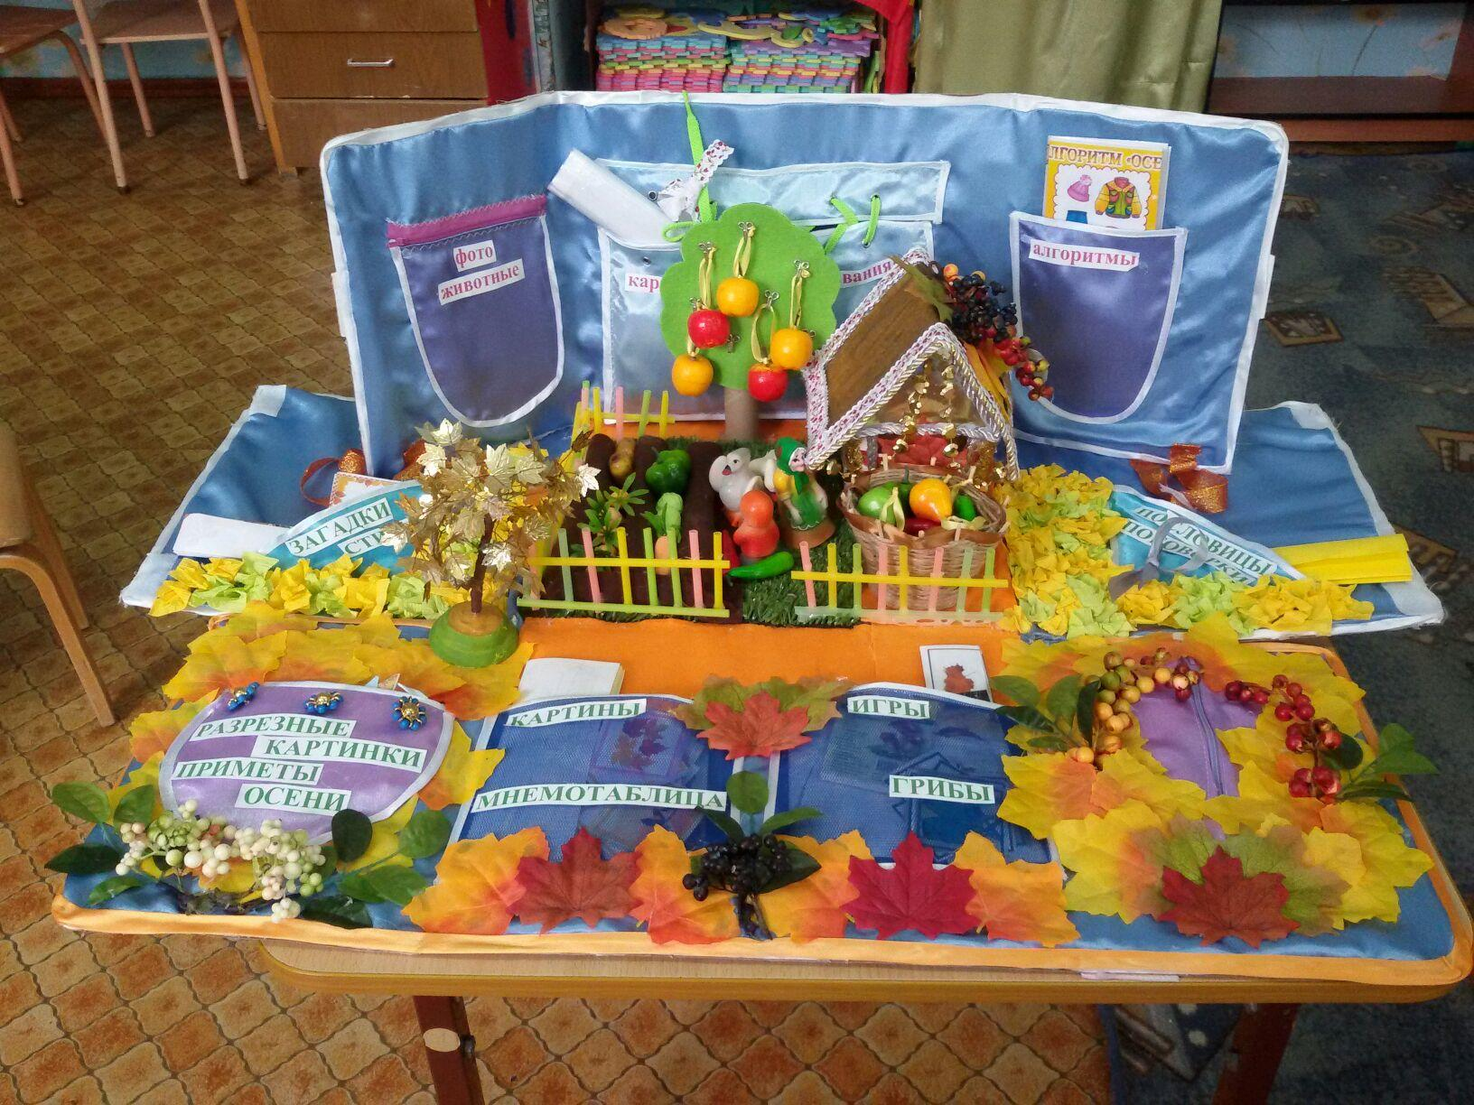

Цель: Закреплять и обогащать представления дошкольников об осеннем времени года.
Задачи:
- закрепить и систематизировать изученный материал;
- сформировать умение составлять рассказ об осени по картинкам;
- повторить стихи, пословицы, поговорки, приметы об осени;
- учить классифицировать, дифференцировать, выделять лишний предмет в ряду предметов, сравнивать;
- закрепить знания о витаминах, овощах, фруктах, ягодах;
- воспитывать интерес и бережное отношение к природе.
Вывод: Отсюда вывод – мое пособие полезно детям и что самое интересное, любого возраста. Когда я делала свою «коробочку» – она была интересна и моим воспитанникам в детском саду, и моей дочери, которой 13 лет. Да, что там дети, взрослые тоже заходили: и в домик заглядывали, и «огород сажали».
Это пособие в моей работе, не первое и на своем опыте, я могу сказать, что детям это очень интересно! Знакомиться с новым материалом и повторять пройденное в игровой форме проще и приятнее. В процессе творчества ребенок усваивает навыки подбора и систематизации информации. В будущем это очень пригодится, особенно в период, когда обучением придется заниматься самостоятельно. Ну и, наконец, это просто безумно увлекательно!
И на последок я хочу сказать: «В нашем русском языке, который восхваляли многие писатели и поэты, достаточно слов, чтобы назвать данный вид пособия, и я считаю, что иностранное название ЛЭП-бук режет слух и не свойственно для восприятия русскому человеку. Давайте попробуем более преемленное нам русским название – познавательно-тематическая папка, в моем случае «Коробочка чудес».»

